戦争はいやだ調布市民の会「伝言板」1008号 2025／9／3
調布「憲法ひろば」のサイト＝http://choufu9jou.sakura.ne.jp のトップページ左上
の一角に「伝言板」のボタンを設定しました。このメールの写真付き紙面、添付ファイ
ルが閲覧できない場合には、このサイトから閲覧してください。

なお､添付ファイルが「winmail.dat」に化けている場合は https://winmaildat.net/
を訪れて、同ファイルの変換を試みていただけると幸いです。 （編集部）

調布市の自衛隊への名簿提供
連続２年実施しませんでした
市民の要請が実っています(添付ファイル参照)

２０２３年に調布市は市議会にも市民にも無断で、18歳と22歳の市民の名前･住所･
年齢･性別を「宛名シール」にして自衛隊に提供しました。
市民有志が抗議し名簿提供の中止を求める要請書提出を続けてきましたが、２０２４
年、２０２５年と２年連続で名簿提供はしないことになりました。
市は自衛隊から要請があれば名簿提供をする考えを変えていませんので、来年も名簿
提供はしないよう求め続けましょう。

19日は戦争法強行採決から10年
夕方は国会正門前にあつまろうと訴えて
９月３日（火）いやだの会第1６０回宣伝行動は７人の参加で

今日ももの凄い暑さ！ 午後１３時から調布駅前で７人が参加して、１６０回目を迎え
宣伝行動を行ないました。
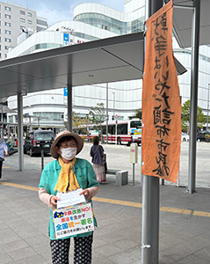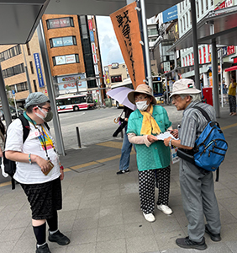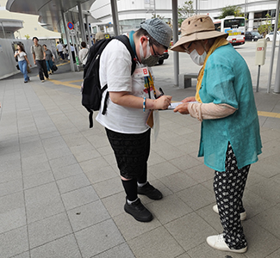
通行人の側も、訴えるこちら側も、真昼の太陽にあぶられて、めろめろの感はありまし
たが、記念すべき「第１６０回行動」をやりぬきました。参加者７人、配布した「９月ビ
ラ」は約７０枚、集約できた「大軍拡・大増税反対署名」は７筆という「７づくし」の行
動でした。８９歳になったＴさんが掲げる署名板に、私が「おとり」になって通りかかっ
た青年に声をかけ、しばらくだんまりのにらみ合いの果てに、ついに署名をしてもらった
感動の一幕を、組み写真にしてみました。

＜今日の伝言＞
◆いやだの会事務局から
市民運動各分野の行動計画
未確定情報も含みます。間違いや変更に気づいた時はお知らせください。

９／ ６(土) 第61回・反戦スタンディング １４：００ 調布駅前
市民連合第46回意見交換会 １４：００ オンライン
８(月) 憲法ひろば事務局 １０：００ あくろす
９(火) 憲法・平和宣伝（新婦人＆年金者）１６：００ 調布駅
１０(水) 年金者組合役員会 １２：００ あくろす
１１(木) 第１５３回「原発ゼロ」調布行動 １０：３０ 調布駅（調狛合唱団有志）
１５(月) 統一署名行動(161) １５：００ 仙川駅前
１９(金) 第118回総がかり行動 １８：３０ 国会正門前
強行採決から10年
２０(土) 調布花火大会 １８：２５
２２(月) 生協運営委員会 １３：３０
２５(木) 社会保障宣伝（年金者） １１：００ 調布駅
２７(土) 年金者組合総会 １３：３０ あくろすホール
憲法ひろば例会（川田忠明さん） １３：３０ たづくり1002
２８(日) 日本母親大会 分科会 １３：００ 日本教育会館／エデュカス
２９(月) 全体会 １２：３０ 東京国際フォーラムホールＡ
ちょこみた第25回連絡委員会 １０：００ たづくり３０２
１０／ ３(金) 統一署名行動(162) １５：００ 調布駅前
４(土) 第62回・反戦スタンディング １４：００ 調布駅前
７(火) 市民による市政の会 １４：００ たづくり１２０３
９(木) 憲法・平和宣伝（新婦人＆年金者）１６：００ 調布駅
１１(土) 第１５４回「原発ゼロ」調布行動 １０：３０ 調布駅（調狛合唱団有志）
１３(月) 憲法ひろばフィールドワーク ８：３０ たづくり北側集合
百里平和公園見学
１５(水) 統一署名行動 (163) １５：００ つつじヶ丘
１９(日) 第119回 総がかり行動 １４：３０ 議員会館前
２０(月) 医療生協「健康のつどい」 １３：００ たづくり大会議場
２５(土) 社会保障宣伝（年金者） １１：００ 調布駅
１１／ １(土) 戦争反対スタンディング63 １４：００ 調布駅
３(月) 憲法集会 １３：００ 調布駅
９(日) 憲法・平和宣伝（新婦人＆年金者）１６：００ 調布駅
１１(火) 第１５５回「原発ゼロ」調布行動 １０：３０ 調布駅（アネモネ担当）
第38回高齢者大会＠大宮～12日
１５(土) 統一署名行動(168) １５：００ 国領
１６(日) 憲法ひろば例会（田中章史さん） １３：３０
１９(水) 第120回総がかり行動 １８：３０ 国会議員会館前
２５(火) 社会保障宣伝（年金者） １１：００ 調布駅
年金者組合役員会 １３：００ あくろす
以上

